**и**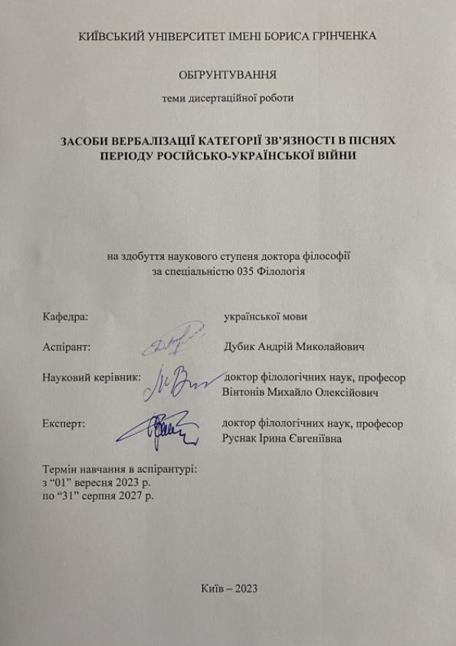

**Актуальність теми** полягає в тому, що вона порушує одну з важливих проблем сучасної лінгвістики – комплексний аналіз категорії зв’язності в семантико-граматичній і прагматичній проєкціях, а в річищі функційного підходу поглиблює типологію текстових категорій, експлікує систему відношень із підкатегоріями тексту, увиразнює наявність різних концепцій та підходів до сутності тексту, їхніх основних категорій, семантичних, прагматичних, комунікативних типологій. Студіювання категорії зв’язності в текстах сучасних українських пісень періоду російсько-української війни є актуальним, оскільки саме в цій сфері реалізується прагматичний аспект текстових категорій у зв’язку зі суб’єктивністю мовлення, підсиленням виражальних емоційних засобів взаємодії автора зі слухачем, що в сукупності й виявляє антропоцентричну сутність мови.

**Теоретико-методологічну основу** дослідження складатимуть праці таких авторів, як М. К. Холлідей, Р. Хассан, Ф. Бацевич, Т. Єщенко, А. Загнітко, І. Ковалик, І. Кочан, М. Крупа, Є. Курилович, О. Селіванова, М. Степаненко та ін.

**Мета дослідження –** комплексно проаналізувати семантико-граматичні типи та функції категорії зв’язності, виявити механізми реалізації її прагматичного потенціалу в текстах пісень періоду російсько-української війни.

Досягнення поставленої мети передбачає розв’язання таких **завдань:**

1. проаналізувати динаміку становлення текстових категорій, визначити теоретико-методологічний апарат дослідження дискурсу;
2. визначити особливості реалізації комунікації крізь призму формування різнотипних адресантно-адресатних відношень та співвідношення її семантичних та прагматичних складників;
3. схарактеризувати текстову категорію зв’язності як одну зі складників комунікативної моделі «Адресант – Текст – Адресат»;
4. з’ясувати критерії виокремлення та способи класифікування категорії зв’язності;
5. описати семантико-граматичні засоби реалізації прагматики категорії зв’язності в сучасних українських піснях.

**Обʼєктом** дослідження є категорія зв’язності в текстах пісень періоду українсько-російської війни.

**Предметом** дослідження є семантико-граматичні та прагматичні засоби вираження звʼязності в текстах пісень, періоду російсько-української війни.

**Джерелом** фактичного матеріалу слугуватимуть тексти пісень періоду російсько-української війни початку ХХІ ст.

Для реалізації поставлених завдань будуть використані такі **методи**:

загальнонаукові (*індукція*, *дедукція*, *аналіз*, *синтез*) і спеціальні лінгвістичні методи дослідження: *контекстуально-інтерпретаційний* (для обґрунтування статусу тексту, реконструкції авторського (комунікативного) задуму, мотивів, мети, загального змісту, спрямованості тексту на адресата тощо), *композиційний* (для з’ясування динамічного розгортання тексту), *прагматичний* (для ідентифікування засобів реалізації комунікативної взаємодії між адресантом та адресатом, вивчення проблеми комунікативного моделювання тексту, його прагматичної природи й основної функції – посередника між автором і читачем чи слухачем, *семіотичний* (для витлумачення тексту як знака), *описовий* (для комплексної інвентаризації і системної класифікації текстів та текстової категорії. Застосовано також метод *порівняння* для окреслення диференційних ознак тексту, розмежування значеннєвих різновидів текстових і підтекстових категорій.

**Наукову новизну** дисертаційної працізабезпечить те, що в ній *уперше* в українському мовознавстві комплексно буде досліджено категорію зв’язності в текстах сучасних українських пісень на семантичному та прагматичному рівнях, установлено їхню ієрархію, запропоновано диференційні параметри опису категорії зв’язності, систематизовано й проаналізовано мовні засоби її вираження, представлено комунікативну динаміку в текстах пісень, з’ясовано їхню національно-культурну специфіку.

**Теоретичне значення** роботи полягатиме в узагальненні та систематизації положень концептуальних питань лінгвістичного аналізу тексту та категорії звʼязності зокрема. Дослідження стане вагомим внеском в розширенні теоретичної бази з питань проблематики звʼязності тексту в сучасному українському мовознавчому просторі.

**Практичне значення** роботи полягатиме у тому, що матеріали даного дослідження можуть бути використані в курсах лінгвістичного аналізу тексту, соціолінгвістики, дискурс-лінгвістики, у спецкурсах та спецсемінарах.

Фактичний матеріал і теоретичні узагальнення дисертаційної праці слугуватимуть надійним підґрунтям для написання праць із теорії тексту, комунікативної лінгвістики та змістовою базою для таких спеціальних дисциплін, як «Лінгвістичний аналіз тексту», «Теорія тексту», «Стилістика тексту», «Текстова лінгвістика», «Текстологія», а також для окремих розділів курсу «Сучасна українська мова».

**Структура і зміст дисертації.** Робота складатиметься зі вступу, трьох розділів, висновків до кожного розділу, загальних висновків, списку джерел фактичного матеріалу, списку джерел використаної літератури та додатків.

У **вступі** буде обґрунтовано актуальність роботи, визначено обʼєкт та предмет дослідження, сформульовано мету дослідження, описано завдання, методи, наукову новизну та практичне завдання роботи.

У **першому розділі** буде охарактеризовано теоретичні засади лінгвістичного аналізу тексту, зʼясовано теоретичне підґрунтя поняття «текст» та визначено його основні категорії, охарактеризовано поняття «звʼязність» та описано його основні параметри, необхідні для проведення дослідження.

У **другому розділі** буде досліджено семантико-граматичні засоби вираження звʼязності в текстах сучасних українських пісень, виокремлено чинники, які впливають на семантико-граматичну звʼязність тексту, погруповано досліджувані тексти пісень за категоріями «повністю семантико-граматично звʼязні», «не повністю семантико-граматично звʼязні», «семантико-граматично незвʼязні».

У **третьому розділі** буде досліджено прагматичні засоби вираження звʼязності в текстах сучасних українських пісень, виокремлено чинники, які впливають на прагматичну звʼязність тексту.

У **висновках** буде представлено результати наукового дослідження, подано чітку інформація щодо кількості звʼязних та незвʼязних текстів сучасних українських пісень, а також чинників, які впливають на ці показники.

**Додатки** міститимуть інформацію щодо кількості та відсоткового співвідношення звʼязних та незвʼязних текстів аналізованих пісень.

**ПЛАН-ПРОСПЕКТ ДОСЛІДЖЕННЯ**

ЗАСОБИ ВЕРБАЛІЗАЦІЇ КАТЕГОРІЇ ЗВ’ЯЗНОСТІ В ПІСНЯХ ПЕРІОДУ РОСІЙСЬКО-УКРАЇНСЬКОЇ ВІЙНИ

**ВСТУП**

**РОЗДІЛ 1. ТЕОРЕТИЧНІ ЗАСАДИ ЛІНГВІСТИЧНОГО АНАЛІЗУ ТЕКСТУ**

1.1. Теорія та завдання лінгвістичного аналізу тексту

1.2 Текст як об’єкт лінгвістичного дослідження

1.3. Звʼязність як категорія лінгвістичного аналізу тексту

1.4. Семантико-граматичні та прагматичні засоби вираження зв’язності

Висновки до розділу 1

**РОЗДІЛ 2. ЛЕКСИКО-ГРАМАТИЧНІ ЗАСОБИ ВИРАЖЕННЯ ЗВ’ЯЗНОСТІ В ТЕКСТАХ УКРАЇНСЬКИХ ПІСЕНЬ**

2.1. Морфологічні засоби вираження граматичної зв’язності в текстах сучасних українських пісень

2.1.1. Займенники як засоби вираження граматичної зв’язності   
 2.1.2. Прислівники як засоби вираження граматичної зв’язності

2.1.3. Сполучники та сполучні слова як засоби вираження граматичної зв’язності

2.2. Лексичні засоби вираження граматичної зв’язності в текстах сучасних українських пісень

2.2.1. Лексичні повтори як засоби вираження граматичної зв’язності

2.2.2. Синоніми та синонімічні вислови як засоби вираження граматичної зв’язності

2.3. Синтаксичні засоби вираження граматичної зв’язності в текстах сучасних українських пісень

2.3.1. Однакові видо-часові форми дієслів-присудків як засоби вираження граматичної зв’язності

2.3.2. Неповні, усічені речення як засоби вираження граматичної зв’язності

2.3.3. Єдність місця та часу як засоби вираження граматичної зв’язності

Висновки до розділу 2

**РОЗДІЛ 3. ПРАГМАТИЧНІ ЗАСОБИ ВИРАЖЕННЯ ЗВ’ЯЗНОСТІ В ТЕКСТАХ УКРАЇНСЬКИХ ПІСЕНЬ**

3.1.

3.3.

3.4. Культурно-етнічна зумовленість текстів українських пісень періоду російсько-української війни

Висновки до розділу 3

**ВИСНОВКИ**

**СПИСОК ДЖЕРЕЛ ФАКТИЧНОГО МАТЕРІАЛУ**

**СПИСОК ВИКОРИСТАНИХ ДЖЕРЕЛ**

**ДОДАТОК**